金属及其化合物计算17：
铬铁矿粉制备K₂Cr₂O₇的产率计算之元素守恒
张新平
例题1：[2017•新课标Ⅲ.T27.节选]重铬酸钾是一种重要的化工原料，一般由铬铁矿制备，铬铁矿的主要成分为FeO•Cr₂O₃，还含有硅、铝等杂质。制备流程如图所示：
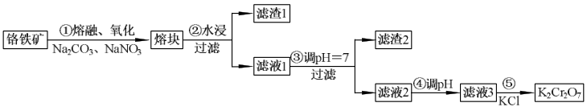
回答下列问题：
（1）步骤①的主要反应为：
FeO•Cr₂O₃+Na₂CO₃+NaNO₃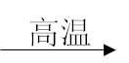Na₂CrO₄+Fe₂O₃+CO₂+NaNO₂ 。 上述反应配平后FeO•Cr₂O₃与NaNO₃的系数比为 。该步骤不能使用陶瓷容器，原因是 。
（2）某工厂用m₁ kg 铬铁矿粉（含Cr₂O₃ 40%）制备K₂Cr₂O₇，最终得到产品 m₂ kg，产率为 ×100%。
【答案】（1）2:7 ；二氧化硅与碳酸钠高温下反应生成硅酸钠和二氧化碳。
（2）[m₂/(m₁×0.4×294g/mol÷152 g/mol)]。
解析如下：
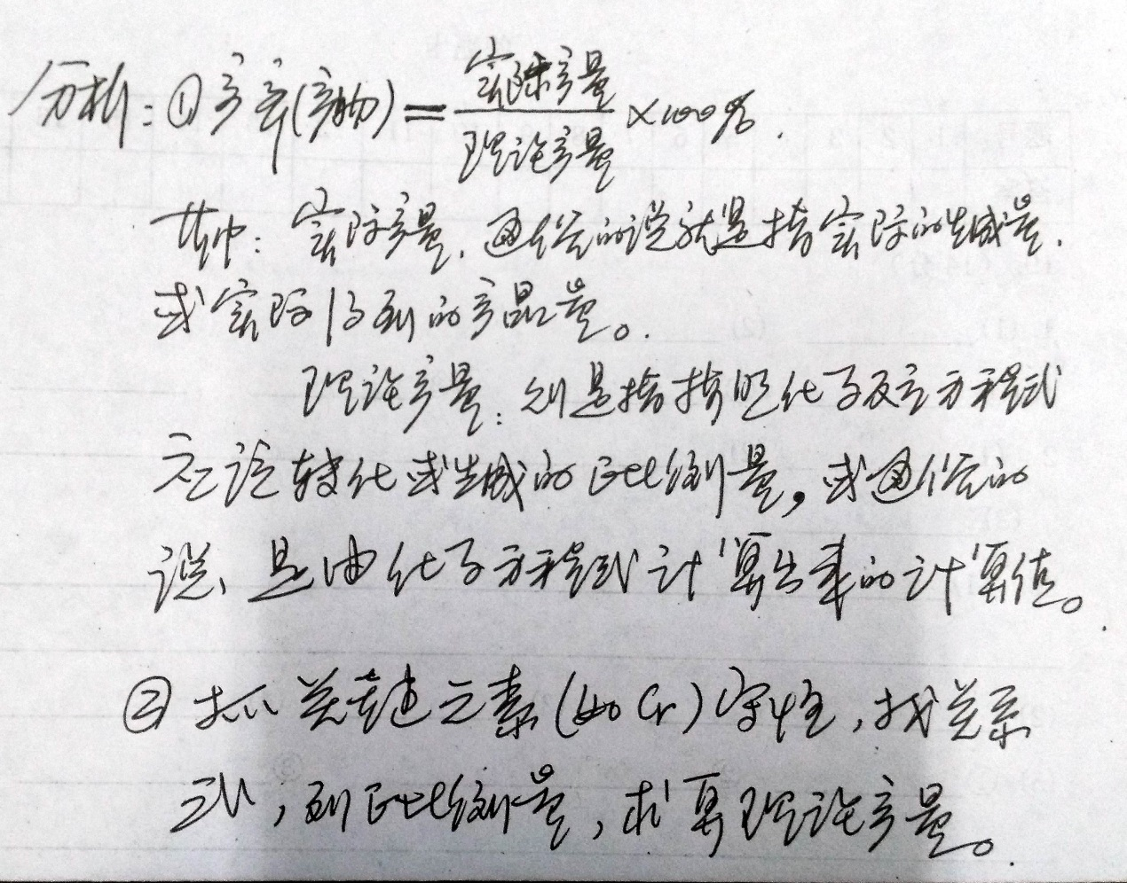
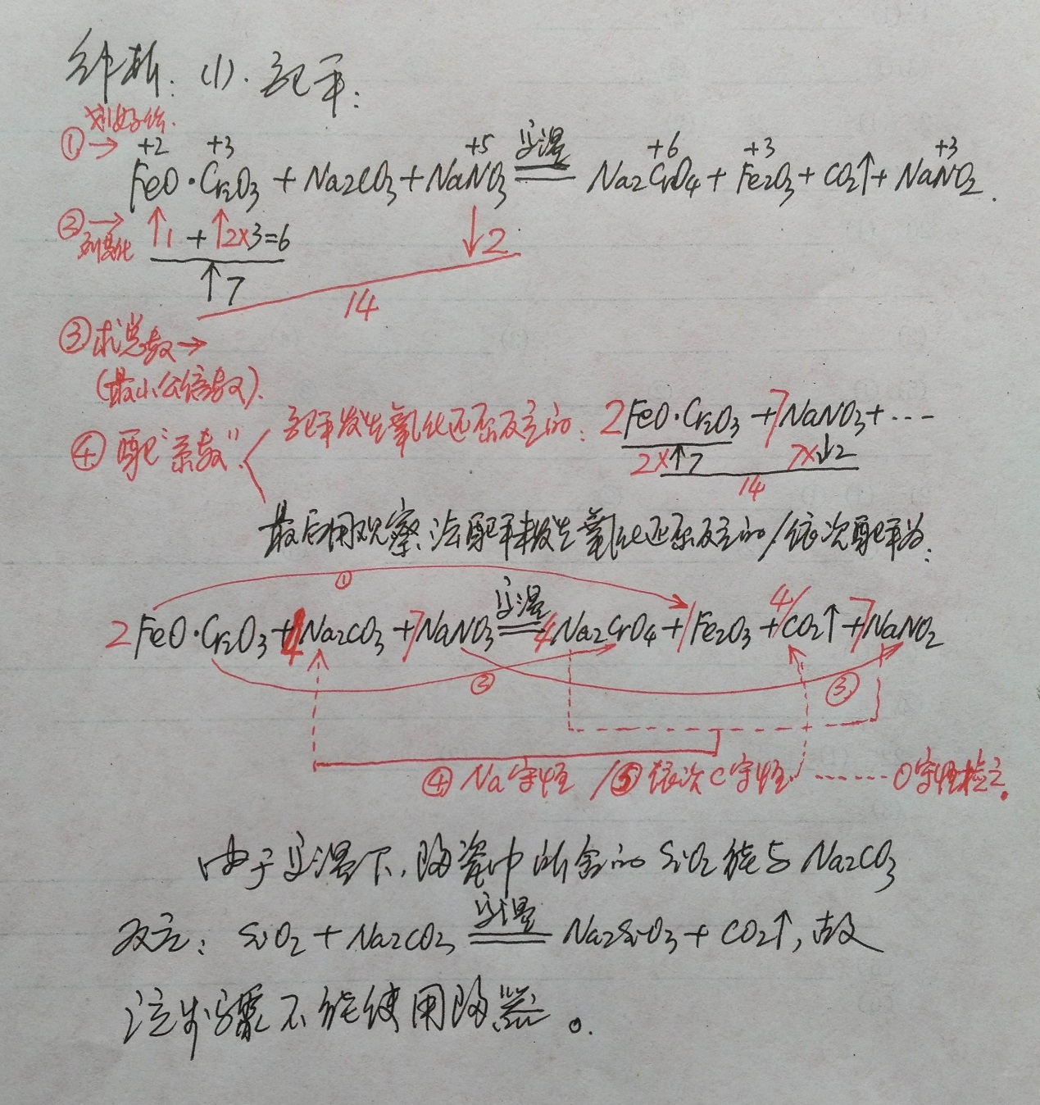
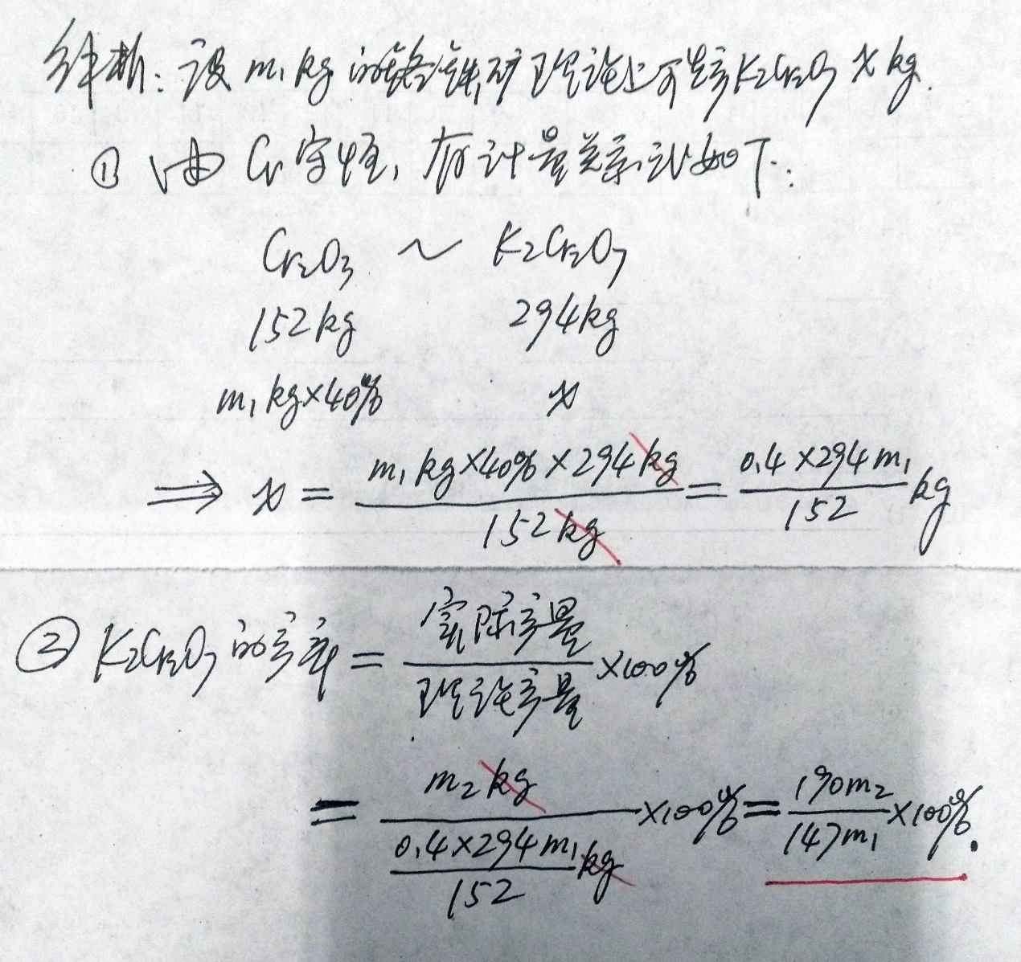

例题2：把6.62 g铁矿石样品投入适量的盐酸中，充分反应后过滤，再在滤液中加过量的NaOH溶液，充分反应后，过滤、洗涤、灼烧得4.80 g Fe₂O₃。现以该铁矿石为原料炼铁，若生产过程中铁元素损失4％，计算每生产1.00 t生铁（含铁96％），至少需要这种铁矿石多少吨？（结果保留两位小数）
解析如下：
